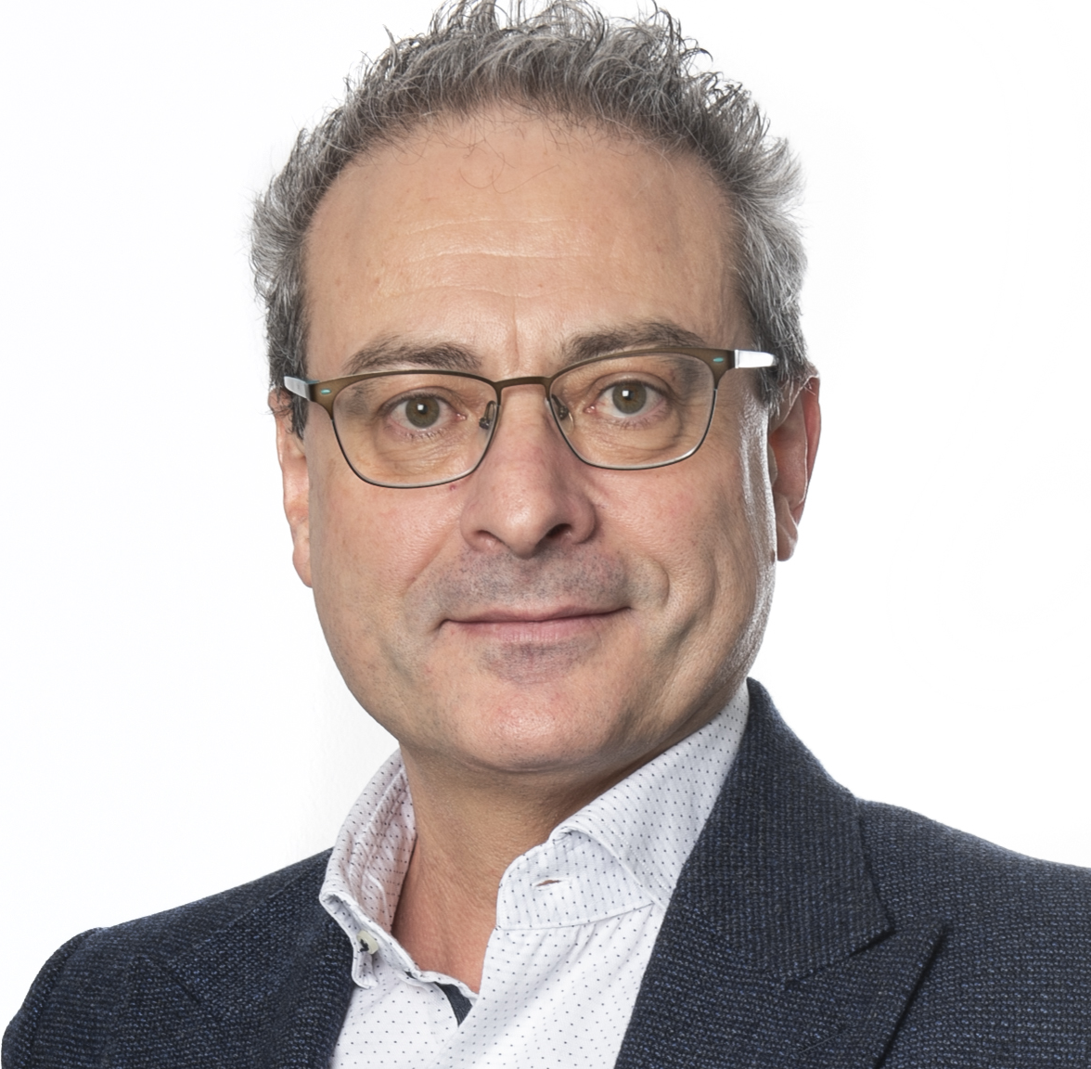
Candidatura de Antonio Viviani San Teodoro
Colegiado nº 3061
Asociado nº 3330

CARTA A LOS COLEGIADOS Y ASOCIADOS

Estimado amigo/a y compañero/a:

Muchos de vosotros ya me conocéis, bien porque me habéis tenido de profesor, bien porque hemos tenido contacto profesional o, simplemente, porque sois amigos. Para los que no me conozcáis, soy Ingeniero Técnico Aeronáutico por la UPM y Máster en Dirección de Empresas (Executive) por el Instituto de Empresa.

Durante toda mi vida laboral he simultaneado la docencia con la labor de ingeniero. Actualmente soy:
- Director de la DOA, Jefe de la oficina de aeronavegabilidad y C.V.E. de estructuras aeronáuticas de Mach Technical Design.
- Director y Profesor en Centro de Estudios de Ingeniería MACH.

El amor a nuestra profesión y la necesidad de dar un impulso a nuestro Colegio me lleva a aceptar este nuevo reto que me gustaría que me ayudaras a alcanzar. Si eres de los que me conoces, sabrás que analizo muy bien los proyectos que se me presentan y sólo me embarco en aquellos que me ilusionan y en los que estoy convencido que puedo alcanzar el éxito, poniendo para ello toda mi dedicación y experiencia.

PROGRAMA:

Nuestra profesión.- el Colegio representa a los Graduados en Ingeniería Aeroespacial y a los Ingenieros Técnicos Aeronáuticos. Actualmente estamos en un proceso de lucha de competencias con otras profesiones y tenemos que posicionar al Colegio en el lugar que le corresponde.
- Hay que hacer una defensa activa de nuestra profesión. Debemos tener presencia en los foros de discusión de todos los stakeholders, tanto legislativo como político y social.
- Hay que poner en valor la realidad del Grado en Ingeniería Aeroespacial en España, según el Espacio Europeo de Educación Superior. Se harán campañas de información a los estudiantes del Grado en Ingeniería Aeroespacial para que conozcan la realidad de la “habilitación”. Yo soy un claro ejemplo de que no es necesario realizar el “Master Habilitante” para firmar proyectos aeronáuticos. Nuestra profesión es diferente al resto de ingenierías y la habilitación de la firma del Ingeniero Aeroespacial en la parte civil se hace a través de las DOA’s, no en las universidades.

Renovación y Servicios.- en estos últimos años se ha avanzado mucho y muy bien en defensa de nuestra profesión.
- Vamos a continuar con todo el equipo de empleados del Colegio porque queremos contar con su profesionalidad y su experiencia. El Colegio debe ser de todos y para todos, por lo que, dentro de lo posible, se renovarán las instalaciones que podrán estar a disposición de los colegiados para hacer reuniones, formación, aula de emprendimiento, y que se puedan generar nuevos ingresos.
- Debemos atraer a nuevos colegiados que aporten valor y generen nuevos ingresos.
- Asesoramiento técnico, legal y al emprendedor.
- Contratación de plataforma de descuentos y beneficios a nuestros colegiados y asociados. Además de formación, en seguros, viajes, moda, tecnología, hogar, restaurantes, motor, etc.
- Fomentar el encuentro entre antiguos compañeros de Universidad o profesión, así como encontrar nuevos compañeros. Para ello se va a proponer la realización de multitud de eventos de networking.
- Creación de un programa de jóvenes talentos.
- Se crearán nuevas actividades culturales por parte de nuestros mayores.

Colaboración.- el Colegio debe de ser un espacio de encuentro, de opinión y de participación, en donde los colegiados puedan:
- Mentorizar a jóvenes colegiados y hacer propuestas de proyectos
- Puedan decidir sobre inversiones del Colegio y participar en la vida colegial.

Formación.- tenemos la responsabilidad de ofertar formación actualizada que renueve los conocimientos y que sea de interés de nuestros colegiados a precios muy competitivos. Entre nosotros contamos con grandes profesionales que trataremos de que participen en la trasmisión de conocimientos que fomente la mejora de la profesión. Para ello:
- Se ampliará el catálogo de cursos especializados, se crearán varios Masteres más y se incorporarán cursos de soft skills. Se creará una plataforma para la formación a distancia.
- Nos pondremos en contacto con Organismos, Empresas y Universidades para que los recién titulados en nuestros masteres puedan realizar prácticas en el extranjero.
- Se llegará a acuerdos con empresas de negocio para conseguir descuentos a nuestros colegiados.
- Se buscarán subvenciones públicas y se propondrán horarios dentro y fuera del horario laboral.
- Se crearán premios y becas a la formación en el ámbito universitario.
- Aumentar el gran patrimonio que tiene el Colegio proponiendo la adquisición de un local exclusivo para la formación.

Digitalización.- En la era de la digitalización no nos podemos quedar atrás.
- Creación de una app para gestionar de manera más fácil los servicios, las comunicaciones, la formación, etc. Se digitalizarán los procesos internos y se utilizarán firmas electrónicas.
- Vamos a proponer la contratación de un community manager para gestionar las RRSS de manera profesional. Se ampliará la web para hacerla más dinámica y realizar servicios online.

Transparencia.- El Colegio debe estar gestionado con la máxima claridad, máxima transparencia y participación y sólo tiene sentido si se trabaja por y para sus colegiados.
- Se publicarán las cuentas y los balances con más detalle que las actuales.
- Se propondrá a todos los miembros de la Junta y personal del Colegio que firmen un código ético.

Empleo.- aunque tenemos una de las profesiones con menos desempleo, es importante poder orientar a los jóvenes que esté buscando su primer empleo o aquellos que quieran reorientar su carrera profesional.
- Orientación laboral y creación de bolsa de trabajo.
- Habrá un apartado en la web dedicado a la oferta de empleo pública.
- Firma de acuerdos de colaboración con empresas españolas y extranjeras.

